抢答网在教学中的应用案例
以下提供一个中学数学的完整案例，案例中有体现教师根据教学需求在课堂中灵活使用抢答网这个能够及时反馈的工具，来把握课堂学生对知识点的掌握情况以及课堂教学目标的达成程度。
案例说明：本节课为人教版初一下学期的一节课《三角形的外角》，授课教师为人大附中西山学校金政国老师。
本堂课的教学目标是：
- 知识与技能
  - 理解外角的定义并能够识别三角形的外角。
  - 理解三角形外角的性质。
  - 能够用三角形外角性质计算与三角形有关的角的度数。
  - 能够用三角形外角性质解决生活中的实际问题。
- 过程与方法：
  - 在学习外角及外角性质中体会数学中的“转化”思想。
  - 通过三角形外角性质探究的过程培养学生自主探究和小组合作交流的意识。
- 情感、态度与价值观
  - 通过学习，体会信息技术与现实生活及数学知识与现实生活的紧密联系。
  - 在观察、操作、推理、归纳等探索过程中，提高学生的合情推理能力，逐步养成数学推理的习惯，并形成一定的逻辑思维能力。
针对教学目标，课堂教学中主要主要有七大教学活动，具体见以下教学过程。
活动一：复习引入，新授概念
教师画三角形，带学生一起回顾三角形内角和定理的证明。
学生在Geogebra支持下，自主绘制三角形，并汇报三角形内角和的证明过程。
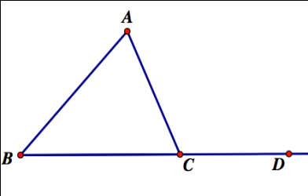
设计意图：联系上一节课内容，从学生熟悉的知识引出新知识，既是对上节课重点内容的巩固，又为本节课新授内容做好铺垫。
活动二：提出问题，探究尝试
在学生对三角形外角的概念有了深入的认识后，教师引导学生自主探究三角形外角的性质。于是抛出以下三个问题，启发学生进行思考，并运用工具Geogebra进行探究。
问题1：在三角形ABC中分别度量角A和角B的大小，并且度量角ACD的大小。
问题2：观察角A和角B的和与角ACD有什么关系？
问题3：拖动A点再次观察角A和角B的和与角ACD有什么关系？
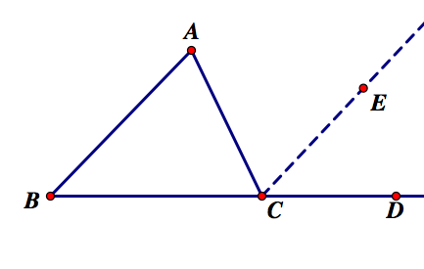
设计意图：教师放手让学生自己去操作、思考和探究，在探究之前给出了问题启发引导学生进行思考。 课堂上教师给学生足够的时间完成探究的任务，并且鼓励学生讨论、发言、提出问题，让学生最大限度的发挥自己的潜能，增强自我效能感。
活动三：总结性质，规范证明
通过上一个环节的探究，在教师的引导下，学生归纳得出三角形外角的两个性质：
1、三角形的一个外角等与它相邻的两个内角的和。
2、三角形的一个外角大于与它不相邻的任何一个内角。
设计意图：在教师的引导下，让学生学会几何中的一个重要的思想，即：等量代换，并进行实际的证明操作，规范学生使用数学语言进行口头和文字的表达。
活动四：实时练习，及时反馈
以上我们学会了三角形外角的性质和证明方法，现在我们进入抢答网，老师为大家提前生成了一些题目，以检查大家对知识的掌握情况。
判断题：
（1）三角形的一个外角等于两个内角的和
（2）三角形的一个外角等于与它不相邻的两个内角和
（3）三角形的一个外角大于任何一个内角
（4）三角形的一个内角小于任何一个与它不相邻的外角
学生练习，教师对照数据分析讲解。
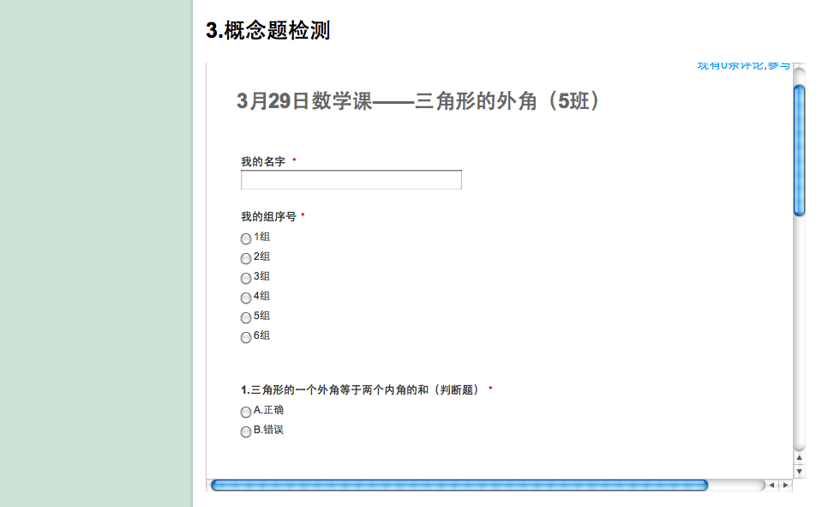
图2-33 概念测试题
上图为金老师利用抢答网工具生成的测验题，学生可以进入抢答网进行作答，在指定的时间内学生完成提交，教师可以看到全班学生测验的结果，根据显示的结果进行针对性的讲解反馈。
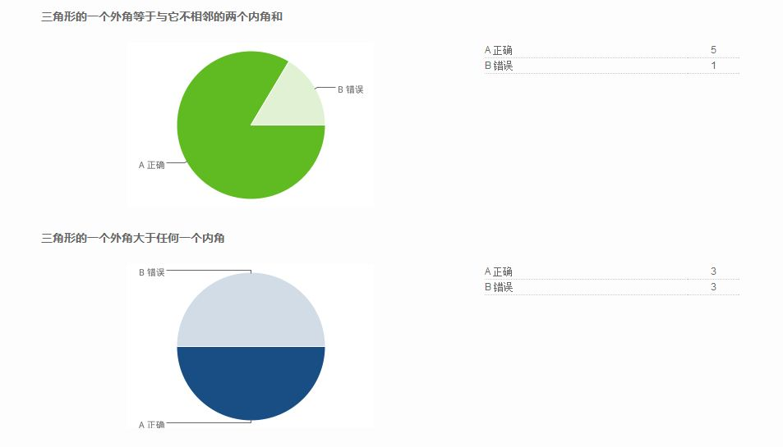
图2-34 学生测试结果
由统计图形可以看出，对于第一个问题“三角形的一个外角等于与它不相邻的两个内角和”，一共有6个学生作答，其中5个学生选A，另外一个学生选B。A为正确答案，那么其中就只有一位同学回答错误，教师可以利用课下时间单独辅导该同学即可。对于第二个问题“三角形的一个外角大于任何一个内角”，有3个学生选A，有3个学生选B。A为正确答案，那么就有一半的学生回答错误，鉴于这样的测试结果，说明学生对于该知识点的理解和掌握的不够深入，那么教师需要在全班进行讲解。
设计意图：利用抢答网进行实时练习，通过正确率等数据检测学生是否理解了外角的性质。
活动五：例题讲解，讨论解答
设计意图：利用例题层层加深对外角的认识，从外角的位置识别到外角的数量推算
难点是如何识别复杂图形的外角，突破点也是此处。
活动六：合作探究，交流创新
学生利用探究工具Geogebra进行探究和交流。
设计意图：充分运用平行线的性质及三角形内角和定理以及三角形的外角定理。让学生在讨论中思考，在讨论后教师总结提升。
活动七：回顾总结，生活应用
学生和老师一起总结本节课的重点？举例说明在生活中有哪些应用？
小结既是对本节内容的归纳总结，又是对知识内容的系统化、条理化，学生自己做小结，既是对学习内容的复习，又是对语言概括能力的培养。
设计意图：培养学生总结的能力，并培养学生讲数学应用与生活的能力。

